**Управління транспортними потоками в центрі міста.**

**Практична робота 4. Екологічний менеджмент. Програма COPERT.**

**Розрахунок шкідливих викидів від автомобілів. Програмне середовище COPERT.**

**Мета роботи:**

1. Європейські станадарти шкідливих викидів від автомобілів.

2. Вивчення роботи програмного середовища COPERT

3. Навчитися розраховувати шкідливі викиди від автомобілів

**Завдання 1.1**

1. Зареєструватися у програмі COPERT [1]

2. Установити програмний продукт COPERT [1]

3. Вивчення роботи програми COPERT.

**Завдання 1.2**

1. Відповідно до заданого варіанта оформити вихідні дані.

2. Виконати розрахунки екологічних показників :

1) чорного вуглецю (сажі) (BC) ***Black Carbon (BC)* –** 16) летючих органічних речовин (VOC)

3. Результати розрахунків імпортувати в таблиці *Microsoft Office Excel*.

4. Побудувати графіки екологічних характеристик, користуючись *Microsoft Office Excel*

10. Зробити висновки за роботою.

**Вихідні дані**

Вихідні дані наведені в табл. 1.1. Номер варіанта у табл. 1.1

обирається за останнього цифрою номера залікової книжки студента.

Таблиця 1.1. Країна та рік для знаходження викидів

|  |  |  |  |  |  |  |  |  |  |  |  |  |  |  |  |
| --- | --- | --- | --- | --- | --- | --- | --- | --- | --- | --- | --- | --- | --- | --- | --- |
|  | | Варіант (остання цифра) | | | | | | | | | | | | | |
| 0 | | 1 | 2 | 3 | 4 | 5 | 6 | | 7 | | 8 | | 9 |
| Країна | H | | H | | I | В | Ф | Ф | | В | | В | | I | I |
| Рік | 2022 | | 2020 | | 2021 | 2020 | 2021 | 2022 | | 2023 | | 2021 | | 2020 | 2023 |

Позначення країни в таблиці 1.1:

Німеччина (H), Великобританія (В), Франція (Ф), Італія (I)

**Приклад виконання**

Приклад виконання роботи приведено для варіанту 0.

1. Вихідні дані

Країна: Німеччина

Термін за який проводились дослідження: один рік (2012)

Температура в усі місяці року, та їх середня вологість показана в табл. 1:

Таблиця 1.2. Температура

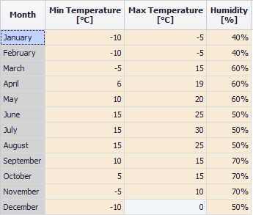

Кількість різних елементів в паливі (мг/кг) зображено в табл. 1.3.:

Таблиця 1.3. Елементи палива

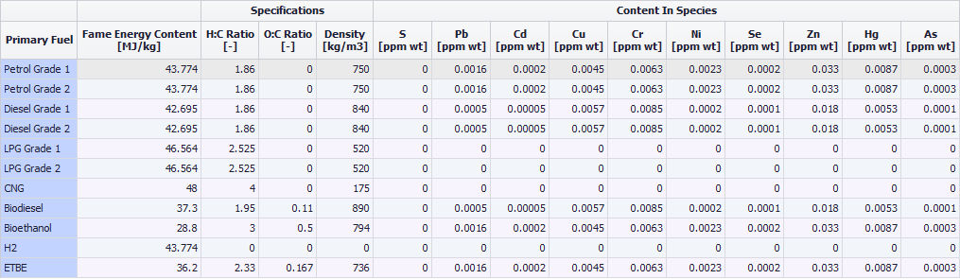

Загальна кількість проданого палива для типу двигуна (в тоннах) (табл. 1.4)

Таблиця 1.4. Кількість проданого палива

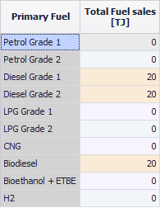

В таблиці 1.5 показана кількість машин для кожного типу автомобіля (Stock), пробіг автомобіля за рік (Mean Activity) та загальний пробіг автомобіля (Lifetime Cumulative Activity).

Таблиця 1. 5.Характеристики автомобілів

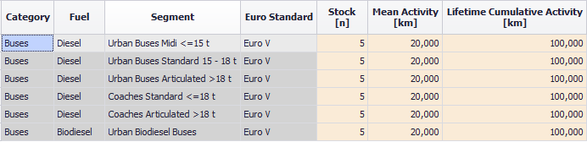

В табл. 1.6 показано відсоткове відношення територій між центром міста (Urban Peak), приміської зони (Urban Off Peak), сільської місцевості (Rural) і траси (Highway), а також вказана середня швидкість в кожній з цих зон.

Таблиця 1.6. Відсоткове відношення територій

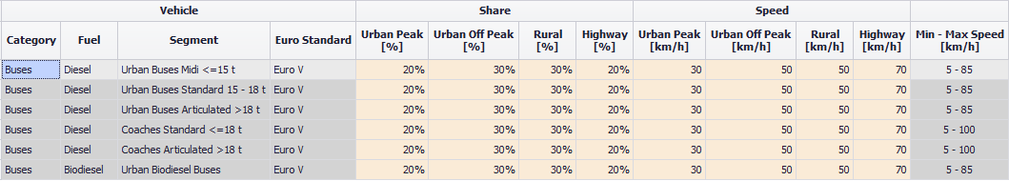

**2. Використання меню Чарівник (Wizard).**

Для швидкого обрахунку викидів від транспортних засобів зручно користуватися меню, яке називається Чарівник . Вигляд меню у новій версії 5 COPERT ( New Run Wizard) показано на Рис.3. 6.

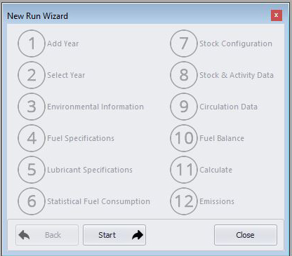

Рис. 2. 1. Меню New Run Wizard

Для одержання викидів ТЗ у COPERT потрібно почати з конопки Start і послідовно пройти всі пункти меню від 1 до 12.

**3.Результати розрахунків.**

Вікно готового результату дослідження в Copert показано на рис. 3.7. .

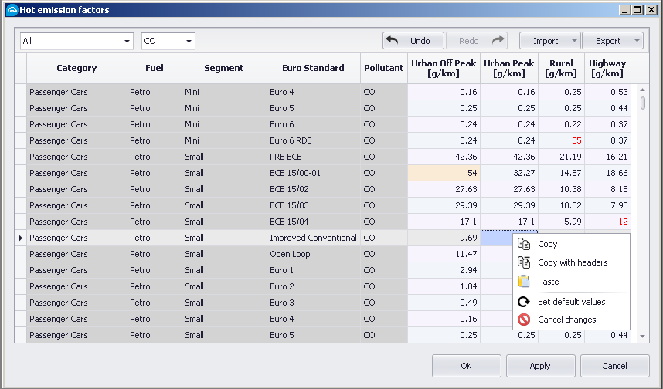

Рис. 3. Вікно готового результату розрахунку CO в Copert

**Рекомендована література**

1. Вебсайт програмного забезпечення Copert// Режим доступу

[www.emisia.com › utilities › copert.](http://www.emisia.com › utilities › copert.)